[2023 JBUCTF] crypto

slide

Write-Up

문제 개요

제공 파일 : myCrypto.py, slide.py

slide.py

myCrypto 클래스의 인스턴스인 crypto를 랜덤한 16byte키로 초기화 해서 생성한다.

그리고 flag를 myCrypto 클래스의 encrypt 함수로 암호화 한 결과를 enc_flag 변수에 저장한다.

1 입력

입력 받은 문자열을 base64 디코딩 후, pad함수로 패딩을 하고, myCrypto 클래스의 encrypt 함수로 암호화 한 결과를 base64 인코딩 해서 출력한다.

2 입력

1을 입력한 것과 동작이 비슷하지만 encrypt 함수가 아닌 round함수를 사용한 결과를 출력한다.

3 입력

enc_flag 값을 base64인코딩해서 출력한다.

4 입력

프로그램을 종료한다.

myCrypto.py

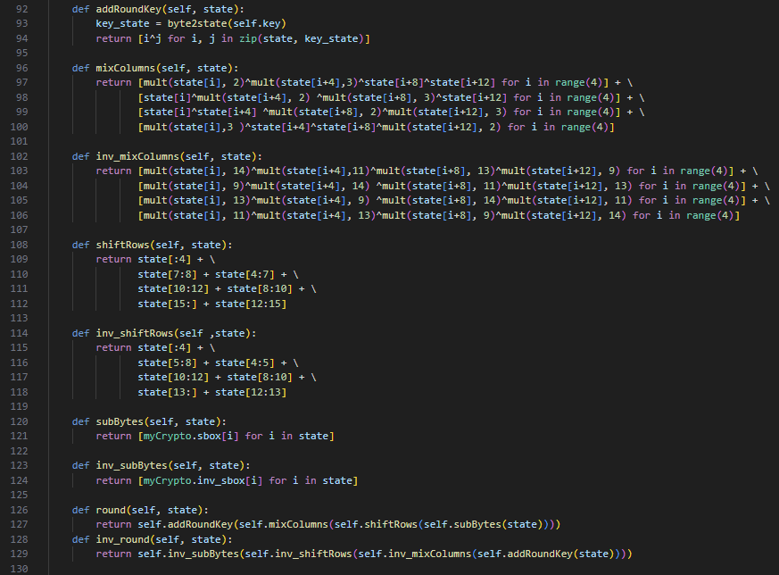

아래의 함수들은 16byte 또는 길이가 16인 값을 인자로 갖는다.

패딩 참고

# Wikipedia Padding (cryptography) : <https://url.kr/v76dwc>

# IBM PKCS padding method : <https://url.kr/rblvmy>

def pad(byte, block_size) : PKCS#7 Padding

def unpad(byte, block_size) : PKCS#7 UnPadding

def byte2list(byte) : Byte To List

def list2byte(arr) : List To Byte

def list2state(arr) : List To State

def state2list(state) : State To List

def byte2state(byte) : Byte To State

def state2byte(state) : State To Byte

def mult(x, y) : GF(2^8) Multiplication

myCrypto 클래스 함수

def addRoundKey(self, state)

def mixColumns(self, state)

def inv_mixColumns(self, state)

def shiftRows(self, state)

def inv_shiftRows(self ,state)

def subBytes(self, state)

def inv_subBytes(self, state)

위 함수들은 AES의 연산을 구현한 함수들이다. 자세한 내용은 아래 링크를 참고하자.

# Advanced Encryption Standard (AES) : <https://url.kr/9nw6t2>

def round(self, state) : addRoundKey(mixColumns(shiftRows(subBytes(state))))를 계산한다.

def inv_round(self, state) : round함수의 역연산이다.

def encrypt(self, state) : 입력 받은 값을 16byte씩 나눠서 round함수를 20번 수행한다.

def decrypt(self, state) 입력 받은 값을 16byte씩 나눠서 inv_round 함수를 20번 수행한다.

문제 풀이

2번을 입력 시 원하는 문자열을 한번의 round함수를 거친 값을 알 수 있다.

입력한 문자열을 A라 할 때, A에 round함수를 적용하면

subBytes, shiftRows, mixColumns, addRoundKey 순으로 함수가 적용된다.

따라서 A에 round함수가 적용된 값을 B라 하면

B = addRoundKey(mixColumns(shiftRows(subBytes(A)))) 이다.

이때 subBytes, shiftRows, mixColumns 함수는 addRoundKey 함수처럼 key와 같은 비밀 값을 사용하지 않는 함수이므로 mixColumns(shiftRows(subBytes(A)))는 계산이 가능하다.

이 값을 A’ 이라고 하면 B = addRoundKey(A’) 이다.

addRoundKey연산은 key와 매개변수 값을 xor연산을 하는 함수이므로

B = addRoundKey(A’) = A’ xor Key이고, B = A’ xor key 이므로 B xor A’ = key이다.

즉 key를 알아낼 수 있다.

이제 구한 key값으로 myCrypto 인스턴스를 생성해서 enc_flag를 복호화 하면 flag값이 나온다.

주의 사항 : 문제 풀이 코드 작성시 state, byte 변환을 신경 써서 해야 한다.

exploit.py

FLAG

scpCTF{83e19dccdeba1b0f16fabf44165da7d23dbe82a4d7f983db4631fb5191­­29}